Deutz-Fahr specialutgåva 6215 TTV WARRIOR, ett perfekt verktyg för alla uppdrag

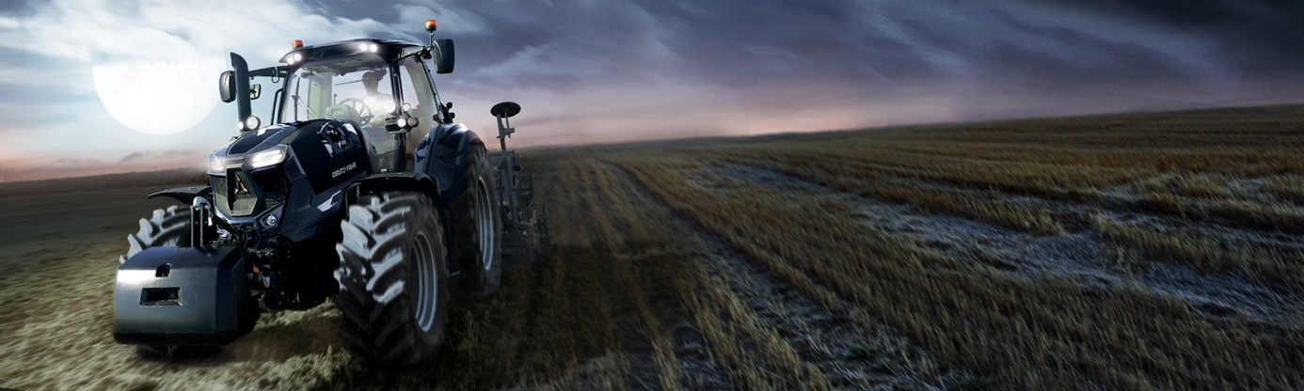
Efterfrågan har varit stor, så efter att Deutz-Fahr släppte två svartlackerade specialmodeller, 9340 TTV och 7250 TTV Warrior, så var inte steget långt borta för att följa upp succén med en svartlackerad 6215 TTV Warrior.
Modellen är lackerad i brilliant black (går även att få i grönt), har ”Warrior”-dekaler och är utrustad med ett avgasrörsskydd i rostfritt stål, vilket ger ett unikt och dominant utseende. I Warrior-paketet ingår även full LED-belysning och en lyxig Evolution förarstol med halvläderklädsel och inbyggt klimatsystem.
Den nya specialmodellen är utrustad med en högeffektiv 6-cylindrig Deutz Steg V-motor på 225 hk (166 kW). Motorn levererar högt vridmoment vid låga varvtal, har låg bränsle- och AdBlueförbrukning och kylfläkten har en elektronisk Visco-koppling med lågt effektbehov.
Den steglösa TTV transmissionen har ett hastighetsområde från 0,2 till 50 km/h och den bakre trepunktslyften har en lyftkapacitet på 10 000 kg. Som tillval kan traktorn utrustas med en frontlyft med en lyftkapacitet på 5480 kg, vilket gör 6215 till en mångsidig traktor.
Sammantaget innebär det att den nya 6215 TTV Warrior ger utmärkt dragkraft vid transportresor på allmänna vägar, har maximal användarkomfort och minskade driftskostnader.

För mer information kontakta
varumärkesansvarig Alexander Löwenberg
Telefonnr 046-259269
Email alexander.lowenberg@sodhaak.se

